7-Zip

Тип программы

7-Zip - это свободно распространяемая программа архиватор, которая поддерживает широкий спектр архивных форматов, таких как ZIP, 7z, RAR, GZIP, TAR и многие другие. Это мощный инструмент для создания, открытия, распаковки и управления архивами.

Функции

1. Создание архивов: возможность создавать архивы в различных форматах.

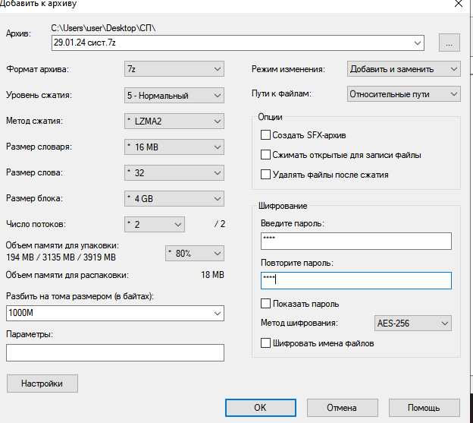

2. Распаковка архивов: извлечение содержимого из архивов в различных форматах.



3. Поддержка архивации в ZIP, 7z, RAR, GZIP, TAR и других форматах.

4. Шифрование архивов: возможность защиты архивов паролем.

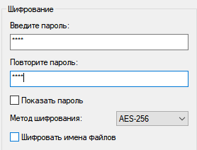

5. Многопоточное сжатие и распаковка: использование нескольких ядер процессора для ускорения работы.

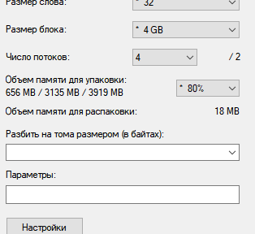

6. Интеграция в проводник Windows: удобное управление архивами через контекстное меню проводника.

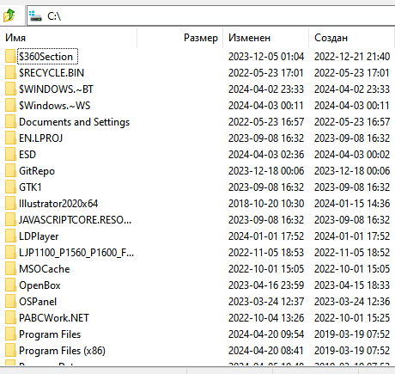

Настройки

В программе 7-Zip можно настроить различные параметры, такие как уровень сжатия, пароль для защиты архива, действия после завершения архивации и другие параметры.

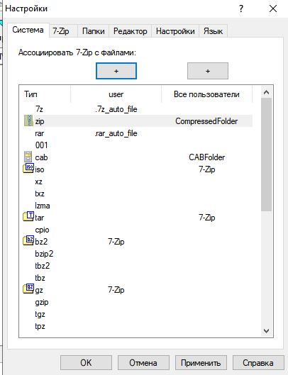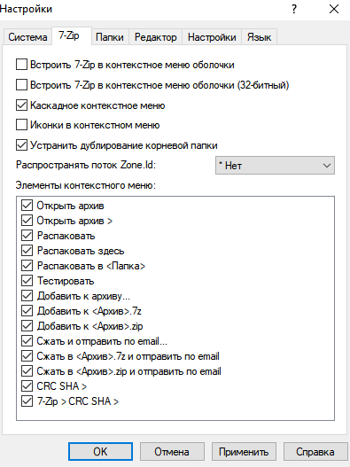

Демонстрация работы с программой

1. Создание архива: выберите файлы или папки, нажмите правой кнопкой мыши и выберите "Добавить к архиву". Укажите параметры архивации и нажмите "OK".



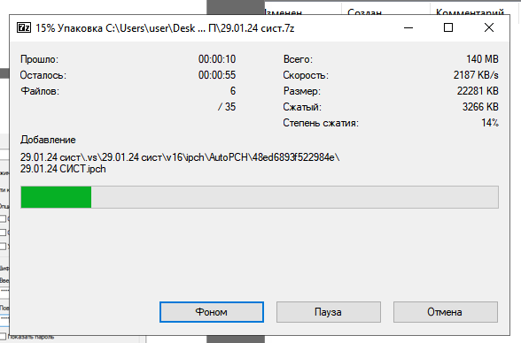



2. Распаковка архива: щелкните по архиву правой кнопкой мыши и выберите "Извлечь здесь" или "Извлечь в <папка>". Архив будет распакован в выбранную папку.

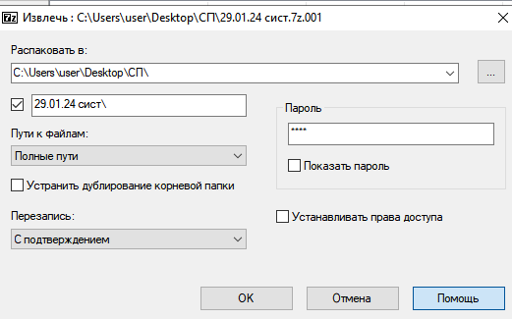

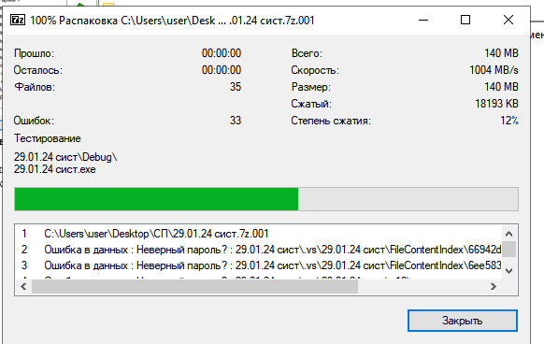

3. Шифрование архива: при создании архива укажите пароль в соответствующем поле, чтобы защитить содержимое архива паролем.



Проблемы при работе

Некоторые общие проблемы при работе с программой 7-Zip:

- Неверный пароль для распаковки зашифрованного архива.

- Невозможность открыть архив в некоторых форматах, если программа не поддерживает данный формат.

- Ошибка при распаковке архива из-за поврежденного архива.

Изучение всех форматов

Для изучения всех форматов, поддерживаемых программой 7-Zip, рекомендуется ознакомиться с документацией или руководством пользователя, предоставляемыми разработчиком. Там можно найти подробную информацию о каждом поддерживаемом формате архивов, его особенностях, достоинствах и ограничениях. Также возможно выполнить практические упражнения с различными форматами архивов, чтобы лучше понять их структуру и возможности при работе с программой.